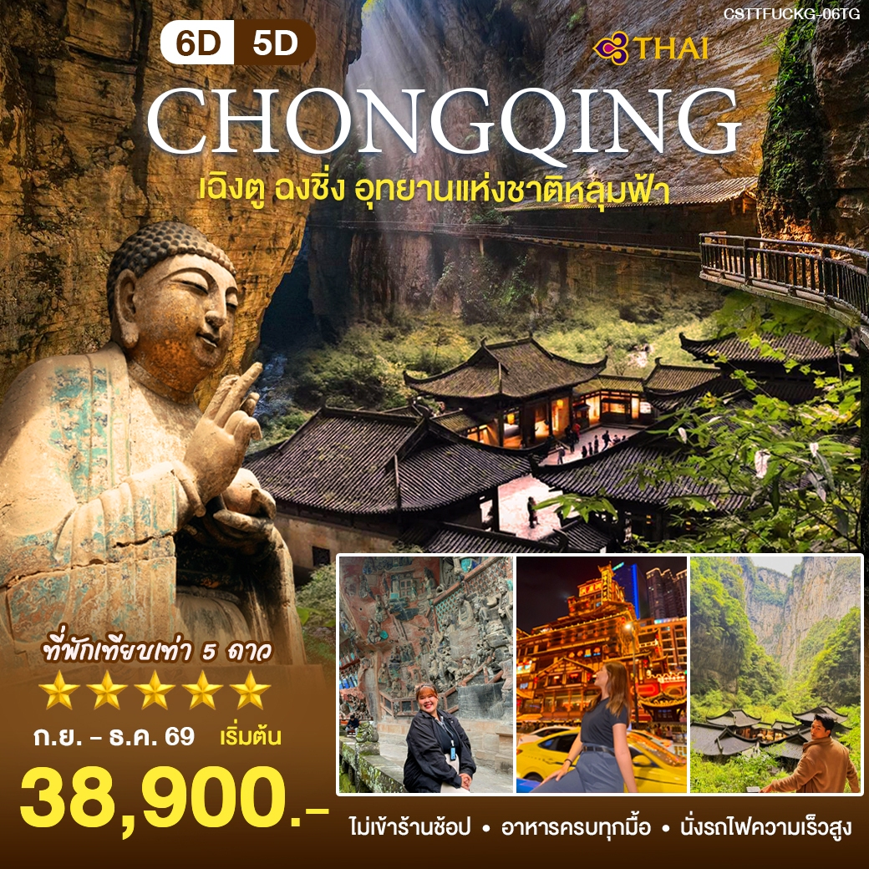



สายการบิน Thai Airways (TG)
ไฟลท์บิน | รายละเอียด | เวลาออก | เวลาถึง | น้ำหนักกระเป๋า
TG618 | BKK-TFU | 10.05 | 14.00 | ไม่เกิน 23 กิโลกรัม 1 ใบต่อ 1 ท่าน
TG619 | TFU-BKK | 15.05 | 17.20 | ไม่เกิน 23 กิโลกรัม 1 ใบต่อ 1 ท่าน

วันแรก กรุงเทพฯ (สนามบินสุวรรณภูมิ) – เฉิงตู – ต้าจู๋
07.30 น. คณะพร้อมกันที่สนามบินสุวรรณภูมิ อาคารผู้โดยสารขาออกชั้น 4 เคาน์เตอร์ สายการบินไทย (TG)
โดยมีเจ้าหน้าที่ของบริษัทฯ คอยต้อนรับและอำนวยความสะดวก
10.15 น. ออกเดินทางสู่ เมืองเฉิงตู โดยสายการบินไทย เที่ยวบินที่ TG618
14.25 น. คณะท่านเดินทางถึง เมืองเฉิงตู เป็นเมืองเอกของมณฑลเสฉวน ทางตะวันตกเฉียงใต้ของจีน และเป็นศูนย์กลางเศรษฐกิจสำคัญของภูมิภาค เมืองนี้มีชื่อเสียงด้านอาหารเสฉวนรสเผ็ดหม่าล่า หม้อไฟ และวัฒนธรรมการดื่มชา เฉิงตูยังเป็นบ้านของแพนด้ายักษ์ เป็นแหล่งอนุรักษ์ชื่อดังระดับโลก
เมืองมีประวัติศาสตร์ยาวนานกว่า 2,000 ปี และเคยเป็นศูนย์กลางสำคัญบนเส้นทางการค้าโบราณ
ปัจจุบันเฉิงตูเป็นเมืองทันสมัย เดินทางสะดวก และได้รับความนิยมจากนักท่องเที่ยวทั้งสายธรรมชาติ วัฒนธรรม และอาหาร จากนั้นนำท่านเข้าสู่ เมืองต้าจู๋ เป็นเมืองในเขตนครฉงชิ่งของจีน มีชื่อเสียงด้านศิลปะพุทธศาสนาโบราณจุดเด่นสำคัญคือ กลุ่มพระพุทธรูปและภาพแกะสลักหินอายุกว่า 1,000 ปีสถานที่แห่งนี้ได้รับการขึ้นทะเบียนเป็นมรดกโลกโดยยูเนสโก เมืองมีบรรยากาศสงบ ผสมทั้งประวัติศาสตร์ วัฒนธรรม และธรรมชาติเหมาะสำหรับคนที่สนใจศิลปะจีนโบราณและประวัติศาสตร์พุทธศาสนา
ค่ำ บริการอาหารค่ำ ณ ภัตตาคาร จากนั้นนำคณะท่านเข้าสู่ที่พัก
GRAND HOUSE CHONGQING HOTEL 5 ดาว หรือเทียบเท่า

วันที่สอง พระพุทธรูปหินแกะสลักหินต้าจู๋ (รวมรถแบตเตอรี่) - ฉงชิ่ง – หมู่บ้านโบราณฉือชี่โข่ว
- ชมรถไฟฟ้าทะลุตึก
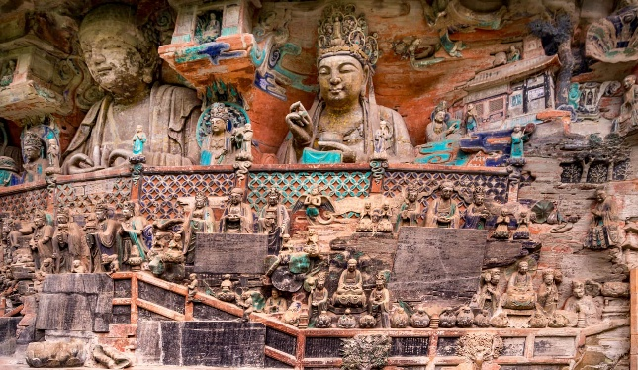
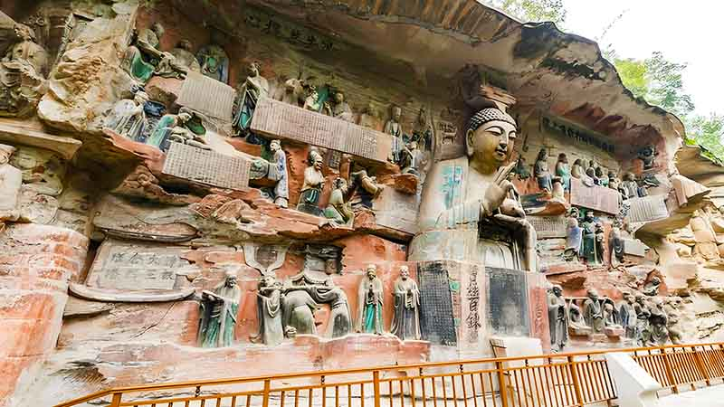
เช้า บริการอาหารเช้า ณ ห้องอาหารที่พัก หลังอาหารนำท่านเดินทางสู่ พระพุทธรูปหินแกะสลักหินต้าจู๋ ได้ลงทะเบียนเป็นมรดกโลกในการประชุมคณะกรรมการมรดกโลกสมัยสามัญครั้งที่ 23 เมื่อปี พ.ศ. 2542 ที่เมืองมาร์ราเกช ประเทศโมร็อคโค เป็น 1 ใน 40 กว่าแหล่งมรดกโลกของจีน มีความสำคัญทางวัฒนธรรม โดยเฉพาะด้านศาสนา ซึ่งไม่เพียงแต่มีงานศิลปะของพุทธศาสนาเท่านั้น ยังเป็นศูนย์

รวมงานศิลปะของศาสนาเต๋า และ แนวคิดสำนักปรัชญา ‘หยู่เจียเสียว์’ ของขงจื๊อรวมอยู่ด้วย หากกล่าวว่า ถ้ำหลงเหมิน ที่ลั่วหยาง ถ้ำผาม่อเกาคู อันยิ่งใหญ่ที่เมืองตุนหวง และถ้ำผาหยุนกัง ที่เมืองต้าถง คือสัญลักษณ์ของงานศิลปะถ้ำยุคเริ่มแรกของจีน หินสลักที่ต้าจู๋ เมืองฉงชิ่ง ก็นับได้ว่าเป็นตัวแทนของศิลปะถ้ำในยุคหลัง จากนั้นนำท่านเดินทางสู่ เมืองฉงชิ่ง เป็นมหานครขนาดใหญ่ทางตะวันตกเฉียงใต้ของจีน ตั้งอยู่ริมแม่น้ำแยงซี เมืองมีชื่อเสียงเรื่องภูเขาสูง ถนนซับซ้อน และวิวเมืองยามค่ำคืนสวยงาม อาหารเด่นคือหม้อไฟฉงชิ่งรสเผ็ดจัดแบบหม่าล่า ฉงชิ่งเป็นศูนย์กลางเศรษฐกิจและการคมนาคมสำคัญของจีนตะวันตก บรรยากาศเมืองผสมความทันสมัยกับวัฒนธรรมจีนดั้งเดิม
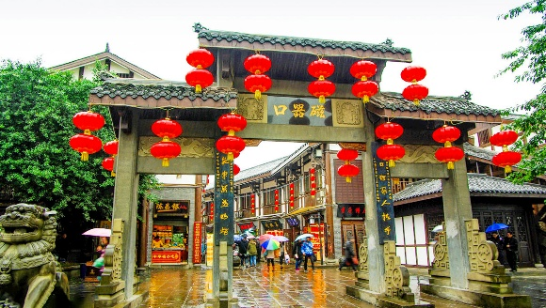
เที่ยง บริการอาหารเที่ยง ณ ภัตตาคาร หลังอาหารนำท่านสู่ หมู่บ้านโบราณฉือชี่โข่ว เป็นหมู่บ้านอนุรักษ์ทางวัฒนธรรม และเป็นสถานที่ท่องเที่ยวชื่อดังของมหานครฉงชิ่ง ลักษณะก็คล้ายๆ กับตลาดเก่า หรือตลาดโบราณบ้านเรานั่นเอง คนที่อยากไปย้อนเวลากลับไปในอดีตก็ต้องไปเยือน เมืองโบราณ ฉือชี่โข่ว เพราะที่นี่ยังคงรักษาวิถีชีวิตรวมทั้งสะท้อนรากเหง้าดั้งเดิมของเมืองไว้ได้อย่างดีเยี่ยม ไม่ว่าจะเป็นตึกรามบ้านช่องที่มีรูปทรงโบราณ แหล่งผลิตสินค้าและอาหารพื้นเมืองที่สืบทอดกิจการต่อกันมาหลายรุ่น
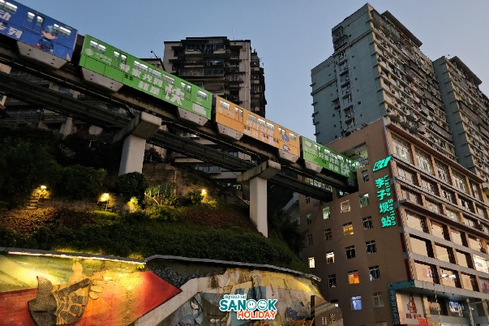
จากนั้นนำท่านเที่ยวชม รถไฟฟ้าทะลุตึก เป็นสถานีรถไฟฟ้าชื่อดังของเมืองฉงชิ่ง ที่รถไฟวิ่งทะลุผ่านอาคารที่พักอาศัย จุดเด่นคือรถไฟสายโมโนเรลวิ่งผ่านชั้นกลางของตึก ทำให้ดูแปลกและทันสมัยมาก สร้างแบบนี้เพื่อประหยัดพื้นที่ เพราะฉงชิ่งเป็นเมืองภูเขาที่มีพื้นที่จำกัด ภายในอาคารมีระบบลดเสียงรบกวน จึงไม่กระทบผู้อยู่อาศัยมากนัก ปัจจุบันกลายเป็นแลนด์มาร์กยอดนิยมที่นักท่องเที่ยวต้องมาถ่ายรูปเมื่อมาเยือนฉงชิ่ง
ค่ำ บริการอาหารค่ำ ณ ภัตตาคาร หลังอาหานำท่านเข้าสู่ที่พัก
RAMADA ENCORE BY WYNDHAM CHONGQING YUBEI 5 ดาว หรือเทียบเท่า

วันที่สาม ฉงชิ่ง - อู่หลง – ระเบียงแก้วอู่หลง – หลุมบ่อฟ้าและสะพานสวรรค์ (รวมรถแบตเตอร์รี่)
เช้า บริการอาหารเช้า ณ ห้องอาหารของที่พัก หลังอาหารนำท่านเดินทางสู่ อู่หลง ตั้งอยู่ทางตะวันออกเฉียงใต้ของเมืองฉงชิ่ง เป็นเมืองที่โอบล้อมด้วยภูเขาสูง มีแม่น้ำอู่เจียงตัดผ่าน เป็นแม่น้ำสายหลักในเมืองอู่หลงเป็นเมืองที่มีอากาศดี เป็นเมืองที่อุดมไปด้วยทรัพยากรธรรมชาติที่งดงาม ถ้ำที่เมืองอู่หลงนี้ได้รับการขนานนามว่ามีความสวยงามที่สุดในเมืองจีนก็ว่าได้
เที่ยง บริการอาหารเที่ยง ณ ภัตตาคาร หลังอาหารนำจากนั้นนำท่านสู่ ระเบียงแก้วอู่หลง จุดท่องเที่ยวแห่งใหม่ ล่าสุดของอุทยานฯ ซึ่งตั้งอยู่บนหน้าผาสูงจากระดับน้ำทะเล 1,200 เมตร ยื่นออกไปจาก ขอบหน้าผา 11 เมตร มีความกว้าง 26 เมตร ออกแบบโดยผู้เชี่ยวชาญทั้งในประเทศจีนและต่างประเทศ เป็น ระเบียงกระจกชมวิวที่ใหญ่ที่สุดในเอเชีย ให้ท่านได้ชื่นชมทัศนียภาพโดยรอบ และด้านล่างที่สามารถมองทะลุไปยังก้นหุบเขา
*** กรณีที่ทางอุทยานประกาศปิด หรือไม่อนุญาตให้ไปชมวิว ณ ระเบียงแก้ว ด้วยเหตุผลของอุทยานฯ จะไม่มีการคืนเงิน หรือจัดรายการอื่นทดแทน เนื่องจากอุทยานได้รวมค่าใช้จ่ายไว้ทั้งหมดแล้ว ***
จากนั้นนำท่านสู่ หลุมบ่อฟ้าและสะพานสวรรค์ ชมความมหัศจรรย์แห่งภูผาที่น่าอัศจรรย์ ชมหลุมที่ ลอยอยู่บนอากาศ แต่เมื่อมองจากด้านบนนั้นจะเหมือนภูเขาที่มีรู มองไกลๆ เหมือนดั่งมีแอ่งน้ำที่อยู่กลางหุบเขา แต่เมื่อได้เดินไปใกล้ๆ จะเห็นหลุมอวกาศขนาดใหญ่ที่ลอยอยู่ท่ามกลางภูเขา นำท่านเดินสะพานหินจากด้านบนลงสู่เบื้องล่าง ให้ท่านได้สัมผัสบรรยากาศธรรมชาติที่เหลือเชื่อ ระหว่างทางชมหินงอกหินย้อยที่สวยงามเกิดขึ้นตามธรรมชาติระหว่างที่เดิน เบื้องล่างพบบ้านโบราณที่งดงาม มีแสงจากหลุมบ่อฟ้าด้านบนสาดส่องเข้ามาใจกลางบ้าน ทำให้ภาพที่เห็นเสมือนแสงไฟจากฟ้าส่องลงมาให้ผู้มาเยือนได้เห็นภาพที่สวยงามเหมือนจัดฉากไว้รอต้อนรับทุกท่านที่มาชม
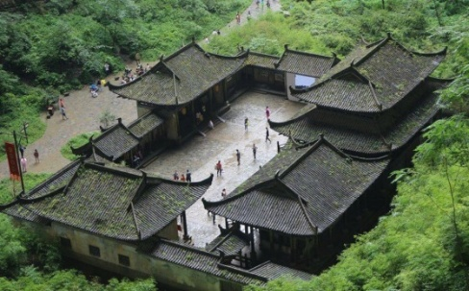
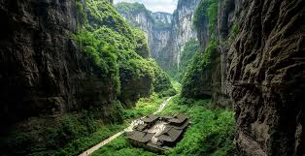
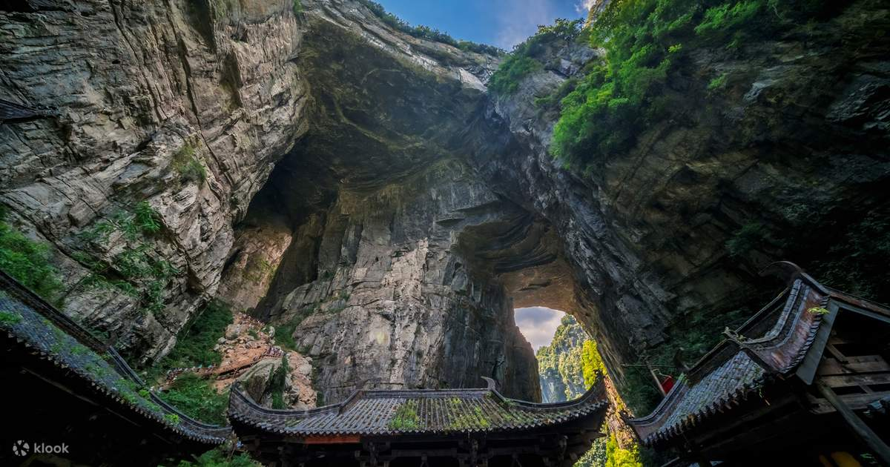

ค่ำ บริการอาหารค่ำ ณ ภัตตาคาร หลังอาหารนำจากนั้นนำท่านสู่ที่พัก
COOK CLUB HOTEL 5 ดาว หรือเทียบเท่า

วันที่สี่ อู่หลง - อุทยานเขานางฟ้า – ฉงชิ่ง– ถนนคนเดินเจี่ยฟ่างเป่ย - ตึกตะเกียบ - หงหยาต้ง
เช้า บริการอาหารเช้า ณ ห้องอาหารของที่พัก หลังอาหารนำท่านเดินทางสู่ อุทยานเขานางฟ้า อยู่ทางตอนเหนือของแม่น้ำอวู่เจียงที่ระดับความสูงเฉลี่ย 1900 เมตร จากระดับน้ำทะเล และมียอดเขาสูงสุดที่ 2033 เมตร อุทยานเขานางฟ้ามีชื่อเสียงในเรื่องความสวยงาม ทางธรรมชาติที่แตกต่างกันไปในแต่ละฤดู จนได้รับการขนานนามว่าเป็นดินแดน 4 สิ่งมหัศจรรย์
เที่ยง บริการอาหารเที่ยง ณ ภัตตาคาร หลังอาหารนำท่านเดินทางสู่ ฉงชิ่ง จากนั้นนำท่านชม
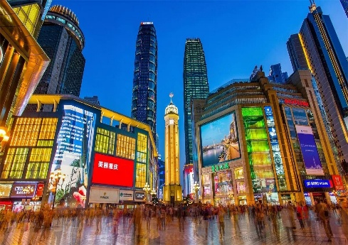
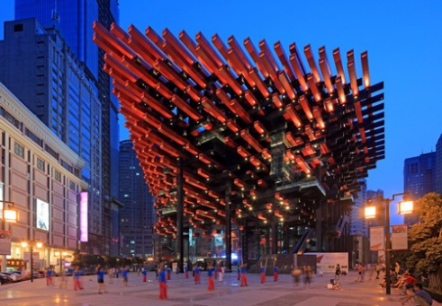
ถนนคนเดินเจี่ยฟ่างเป่ย เป็นย่านการค้าและถนนคนเดินใจกลางเมืองฉงชิ่ง มีหออนุสรณ์เจี่ยฟ่างเป่ยเป็นสัญลักษณ์สำคัญ รายล้อมด้วยห้าง ร้านค้า และตึกสูง เป็นศูนย์รวมแฟชั่น อาหาร และแหล่งช้อปปิ้ง ตอนกลางคืนมีแสงไฟและบรรยากาศเมืองใหญ่ที่สวยมาก เหมาะสำหรับเดินเล่น กินเที่ยว และสัมผัสความทันสมัยของฉงชิ่ง
จากนั้นนำท่านเดินชม ตึกตะเกียบ ซึ่งตั้งอยู่ในย่านเจียฟ่างเป่ย นครฉงชิ่ง เป็นแลนด์มาร์คดีไซน์ล้ำสมัยสีแดง-ดำ ที่ดีไซน์ขึ้นจากโครงสร้างเหล็กไขว้กันสื่อถึง "ตะเกียบยักษ์" เป็นศูนย์แสดงงานศิลปะและเป็นจุดเช็คอินยอดนิยม
ค่ำ บริการอาหารค่ำ ณ ภัตตาคาร หลังอาหารนำท่านสู่
หงหยาต้ง เป็นหมู่อาคารยกใต้ถุนสูง ความสูง 11 ชั้น ในย่านธุรกิจเจี่ยฟ่างเปย์ในนครฉงชิ่ง หมู่อาคารเหล่านี้สร้างเข้าไปในหน้าผาที่ยื่นออกสู่ชายฝั่งทิศใต้ของแม่น้ำเจียหลิง และเป็นหนึ่งในสถานที่ท่องเที่ยวที่เป็นที่นิยมที่สุดในนครฉงชิ่ง
สมควรแก่เวลานำท่านเข้าสู่ที่พัก
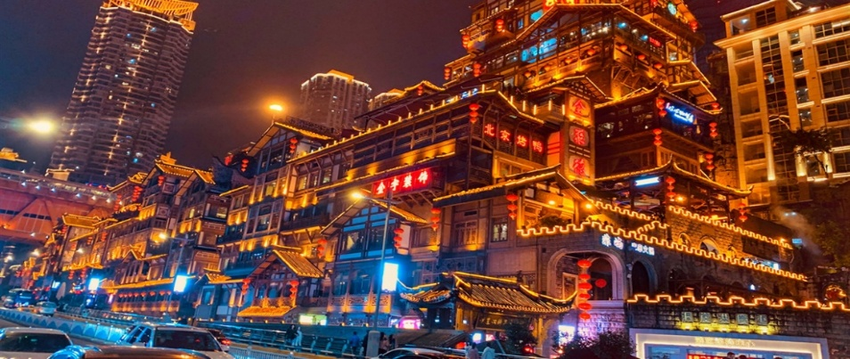
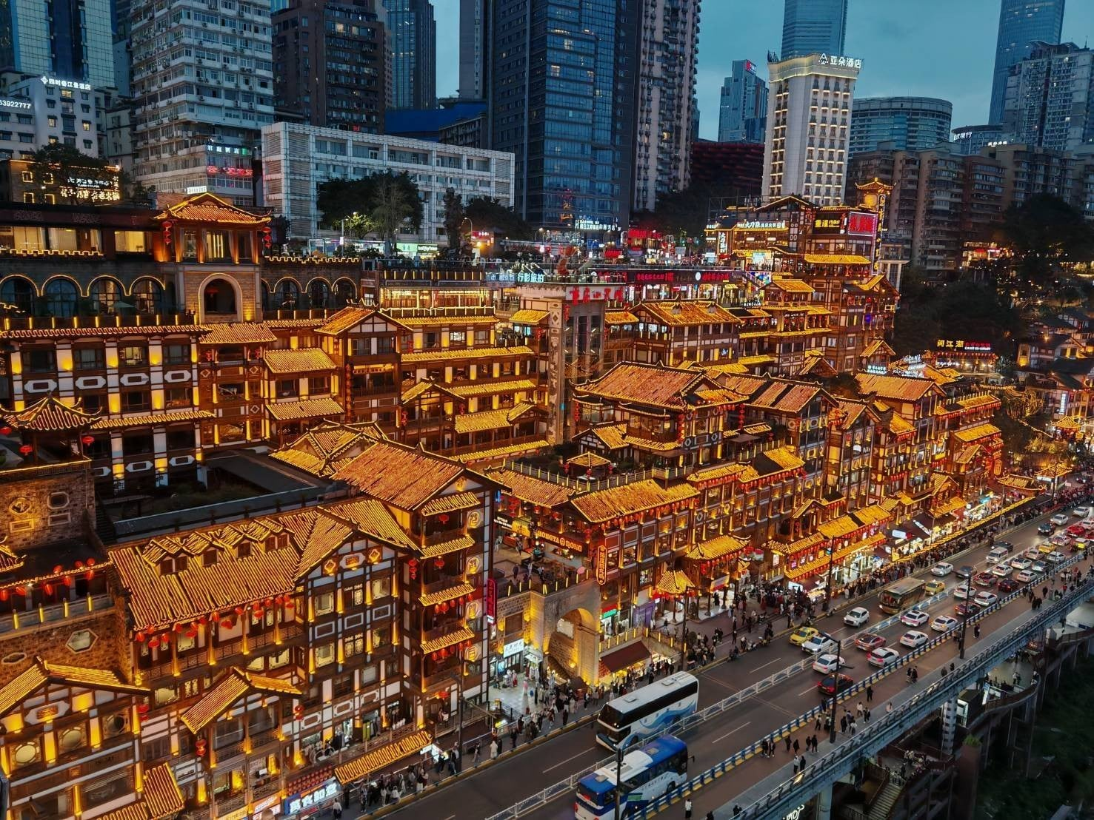
GLENVIEW ITC PLAZA CHONGQING 5 ดาว หรือเทียบเท่า

วันที่ห้า นั่งรถไฟความเร็วสูง – เฉิงตู – ถนนคนเดินไท่กู๋หลี – ถนนคนเดินจินหลี่
เช้า บริการอาหารเช้า ณ ห้องอาหารของที่พัก หลังอาหารนำท่านเดินทางสู่ สถานีรถไฟความเร็วสูง เพื่อเดินทางสู่ เมืองเฉิงตู
หมายเหตุ : เพื่อความรวดเร็วในการขึ้น - ลงรถไฟ กระเป๋าเดินทาง และ สัมภาระของแต่ละท่านจำเป็นต้องลากด้วยตนเอง จึงควรเลือกใช้กระเป๋าเดินทางแบบคันชักล้อลาก ที่มีขนาดไม่ใหญ่จนเกินไป
เที่ยง บริการอาหารเที่ยง ณ ภัตตาคาร หลังอาหารนำท่านสู่ ถนนคนเดินไท่กู๋หลี เป็นแหล่งช้อปปิ้ง และไลฟ์สไตล์ยอดนิยม ขึ้นชื่อเรื่องบรรยากาศที่ทันสมัย โดดเด่นด้วยสถาปัตยกรรมแบบผสมผสานระหว่างตะวันออกและตะวันตก จากนั้นนำท่านสู่ ถนนคนเดินจินหลี่ ตั้งอยู่ใจกลางเมืองเฉิงตู มณฑลเสฉวน ประเทศจีน เป็นถนนคนเดินที่มีชื่อเสียงโด่งดัง เต็มไปด้วยเสน่ห์และกลิ่นอายของวัฒนธรรมจีนโบราณ ดึงดูดนักท่องเที่ยวจากทั่วโลกให้มาเยือน
ค่ำ บริการอาหารค่ำ ณ ภัตตาคาร หลังอาหารนำท่านสู่ ตึก IFS เป็นแพนด้าที่อ้วนน่ารักกำลังป่ายปีนตึก เป็นประติมากรรมแพนด้ายักษ์แขวนอยู่บนอาคาร IFS ในใจกลางเมืองเฉินตู
สมควรแก่เวลานำท่านเข้าสู่ที่พัก
SEREGETI HOTEL 5 ดาว หรือเทียบเท่า

วันที่หก ถนนชุนซี – กรุงเทพฯ (สนามบินสุวรรณภูมิ)
เช้า บริการอาหารเช้า ณ ห้องอาหารของโรงแรม หลังอาหารนำท่านสู่ ถนนชุนซี เป็นแลนด์มาร์กเฉิงตูที่เป็นถนนคนเดินมีห้างสรรพสินค้าชื่อดัง มีร้านค้ามากกว่า 700 ร้านค้า ที่เต็มไปด้วยสินค้าต่างๆ ทั้งร้านค้าแฟชั่น ร้านอาหารและโรงแรมนานาชาติมากมาย ซึ่งเป็นที่เที่ยวเฉิงตูที่มีการเชื่อมต่อทางวัฒนธรรมท้องถิ่นที่เป็นแหล่งช้อปปิ้งและเป็นแหล่งร้านอาหารที่อร่อยต่าง ๆ มากมาย ซึ่งเป็นสถานที่เที่ยวของเฉิงตูที่ทำให้เพลิดเพลินกับสินค้าแบรนด์เนมและแบรนจีน
เที่ยง บริการอาหารเที่ยง ณ ภัตตาคาร สมควรแก่เวลานำท่านเดินทางสู่สนามบิน
15.05 น. ออกเดินทางสู่ กรุงเทพฯโดย สายการบินไทย (TG) เที่ยวบินที่ TG619
17.20 น. เดินทางถึงกรุงเทพฯ โดยสวัสดิภาพ
*******************************************************************************************************************************************************
หมายเหตุ ! โปรแกรมการเดินทางอาจเปลี่ยนแปลงตามความเหมาะสม บริษัทฯ ขอสงวนสิทธ์
ในการปรับเปลี่ยนราคา หากมีการปรับขึ้นของภาษีน้ำมันของสายการบิน

สำรองที่นั่ง ชำระเงินมัดจำ ท่านละ 15,000 บาท พร้อมแจ้งชื่อเป็นภาษาอังกฤษตามหนังสือเดินทาง
ส่วนที่เหลือชำระทั้งหมดก่อนการเดินทาง 15 วัน
อัตราค่าบริการ
โปรแกรมเฉิงตู ฉงชิ่ง 6วัน 5 คืน สายการบินไทย (TG)
กำหนดเดินทาง | ราคาผู้ใหญท่านละ (ห้องคู่) | เพิ่ม พักเดี่ยว
วันที่ 9-14, 16-21, 23-28 กันยายน 2569 | 38,900 | 6,000
วันที่ 16-21, 23-28 ตุลาคม 2569 คอนเฟิร์ม | 39,900 | 6,000
วันที่ 30 ตุลาคม – 04 พฤศจิกายน 2569 คอนเฟิร์ม | 39,900 | 6,000
วันที่ 31 ตุลาคม – 05 พฤศจิกายน 2569 คอนเฟิร์ม | 39,900 | 6,000
วันที่ 11-16, 18-23, 25-30 พฤศจิกายน 2569 | 38,900 | 6,000
วันที่ 2-7, 16-21, 23-28 ธันวาคม 2569 | 38,900 | 6,000
วันที่ 29 ธันวาคม – 03 มกราคม 2570 คอนเฟิร์ม | 39,900 | 6,000
ในกรณีที่ไม่ถึง 15 ท่าน บริษัทขอสงวนสิทธิ์โดยไม่มีหัวหน้าทัวร์
อัตรานี้รวม
ค่าตั๋วเครื่องบินไป-กลับ
ค่าน้ำหนักกระเป๋าท่านละ(ไม่เกิน 23 กิโลกรัม 1 ท่านต่อ 1 ใบ (ตามที่สายการบินกำหนด
ค่าโรงแรมที่พัก ตามรายการที่ระบุ
ค่าเข้าชมสถานที่ต่างๆรายการที่ระบุ
ค่าอาหารและเครื่องดื่มตามรายการที่ระบุ
ค่ารถรับส่งและระหว่างนำเที่ยวตามรายการที่ระบุ
ค่าประกันอุบัติเหตุระหว่างการเดินทาง ท่านละไม่เกิน 1,000,000 บาท ทั้งนี้ย่อมอยู่ในข้อจำกัดที่มีการตกลงไว้กับบริษัทประกันชีวิต
อัตรานี้ ไม่รวม
ค่าทำหนังสือเดินทาง (Passport)
ค่าอาหารที่ไม่ได้ระบุไว้ในรายการ
ค่าใช้จ่ายส่วนตัวนอกเหนือจากรายการ เช่น ค่าเครื่องดื่ม, ค่าอาหารที่สั่งเพิ่มเอง, ค่าโทรศัพท์, ค่าซักรีด
ค่าทำใบอนุญาตที่กลับเข้าประเทศของคนต่างชาติหรือคนต่างด้าว
ค่าภาษีมูลค่าเพิ่ม 7 เปอร์เซ็น กรณีต้องการใบกำกับภาษี และค่าภาษีบริการหัก ณ ที่จ่าย 3 เปอร์เซ็น
ค่าทิปไกด์ วันละ 10 หยวน ต่อวัน ต่อคน
ค่าทิปคนขับรถ วันละ 10 หยวน ต่อวัน ต่อคน
ค่าทิปหัวหน้าทัวร์ วันละ 10 หยวน ต่อวัน ต่อคน

